Презентация







Резюме.
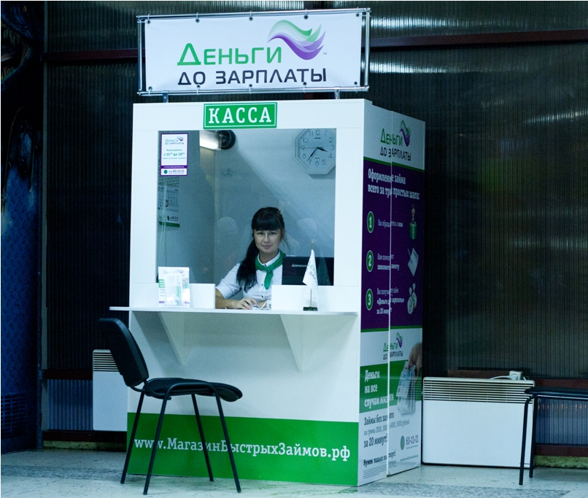

Инициатор проекта: ООО «Магазин Быстрых Займов».
Описание компании:
Федеральная сеть офисов моментальных займов «Деньги до зарплаты».
Займы населению от 500 до 10 000 на 1-2 недели.
Федеральная сеть офисов моментальных займов «Деньги до зарплаты» основана в 2011 году и работает на рынке микрозаймов Российской Федерации в соответствии с Федеральным законом № 151-ФЗ от 2 июля 2010 года («О микрофинансовой деятельности и микрофинансовых организациях»).
28 марта 2011г. состоялось открытие первого офиса «Деньги до зарплаты». Это знаковое событие полностью преобразило уже, казалось бы, сложившийся рынок услуг по предоставлению кредитов и займов населению. Теперь получить небольшую сумму на неотложные расходы проще простого: достаточно предъявить паспорт — и через 20 минут нужная сумма у Вас в руках! Получить такой мгновенный заём гораздо быстрее и проще, чем взять кредит в любом банке.
На данный момент на территории Российской Федерации функционирует свыше 100 офисов моментальных займов в более 20 городах, в том числе г. Мурманск, Мурманская область, Республика Карелия, г. Москва, г. Санкт-Петербург и Ленинградская область, г. Астрахань, г. Белгород, г. Екатеринбург, г. Ульяновск, г. Тула, г. Смоленск, г. Ноябрьск, г. Ростов-на-Дону, г. Рязань и т.д.
С нами сотрудничают такие крупные компании, как «X5 Retail Group» - крупнейшая в России продовольственная розничная компания, на площадях которой открываются офисы выдачи займов «Деньги до зарплаты».
Сайт компании: http://www.dengidzp.ru
